GZHU_ACM

GZHU​ ​ 入门

分为两个阶段：

# （1）语言学习（推荐C++) + 接下来两周周六日（10.25和10.26，10.30和10.31）一天一场牛客编程语言练习赛（建议自己这两周多做几场）

<https://ac.nowcoder.com/acm-heavy/acm/contest/search-detail?searchName=%E8%AF%AD%E8%A8%80&topCategoryFilter=13>

这个阶段不需要去打那些覆盖面比较全的比赛，也大概是打不动的，后面附的atcode那个比赛比较适合，上面的链接也比较适合

（2）算法入门 ：参考文件里的《挑战程序设计竞赛》（第二版） 第二章学下来，建议新生赛（12月中旬）前看完，配合我们我们出的周末练习赛。参加 + 补题 。周末训练赛目前定为 每周 一场 。时间为 周六 12 ：30 --- 17：30

学完算法可以通过写博客加深直接印象，也可以整理到 <https://github.com/> ,也可以下载个Typora 整理在本地上

ACM这个不是可以随便水水就能出成绩的，要有这个认知，然后主要靠自学，主动去学，这点请记住，我们只是给个入门指引。

另外回答一下选拔的事情：

12月中旬会有新生赛，虽然不是选拔校队的比赛，但根据以往，校赛留下来的基本上也是新生赛排名前的，新生赛后就是寒假集训了，所以这两个月一定要认真（如果你想打ACM的话）

要打ACM一定要从大一就开始（现在），否则后面会越来越打不动，在组队时你的水平会影响到你选的队友，所以请认真哈

大概明年三四月份会有校赛选拔，正式选拔校队，四五月份就是省赛，10月份后就是区域赛。

比赛网址 <https://vjudge.net/>

这个能刷各个网站的题目，然后还能自己创建比赛，可以给自己设置题目，设置时限

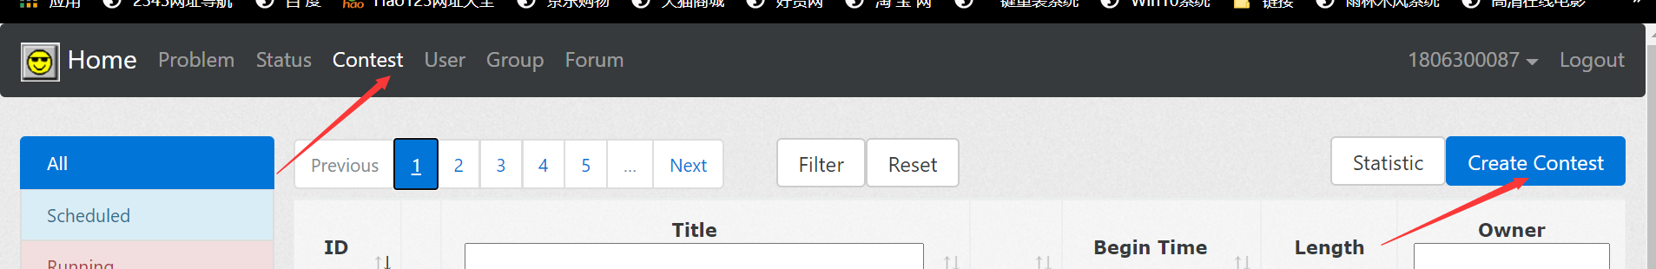

相信点开后你就会操作了，按标签设置就行，另外，这个也是可以看到别人的代码的，也可以点题目跳到对应的题目源

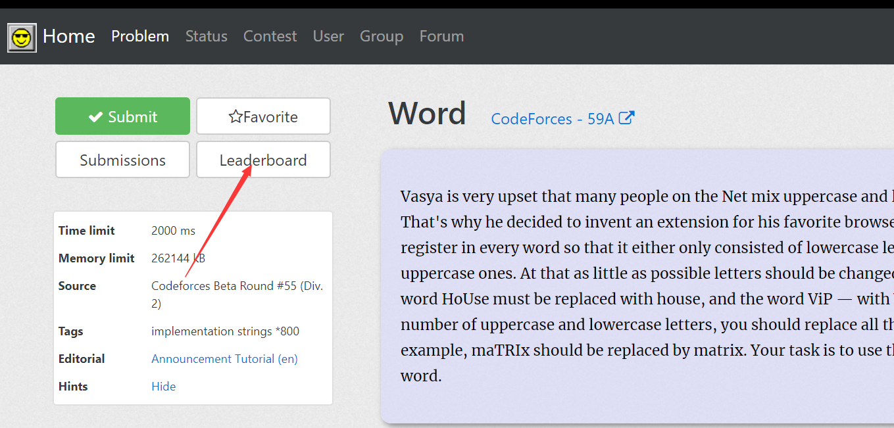

这个点开可以看别人的代码。

贴代码网址 <https://paste.ubuntu.com/>

学习网站 <https://oi-wiki.org/>

刷题网站：

<https://atcoder.jp/> （里面的AtCoder Beginner Contest 对新手比较友好，是目前可做的一个比赛，基本上在每周的周六晚上 20 : 00 - 21 : 40）

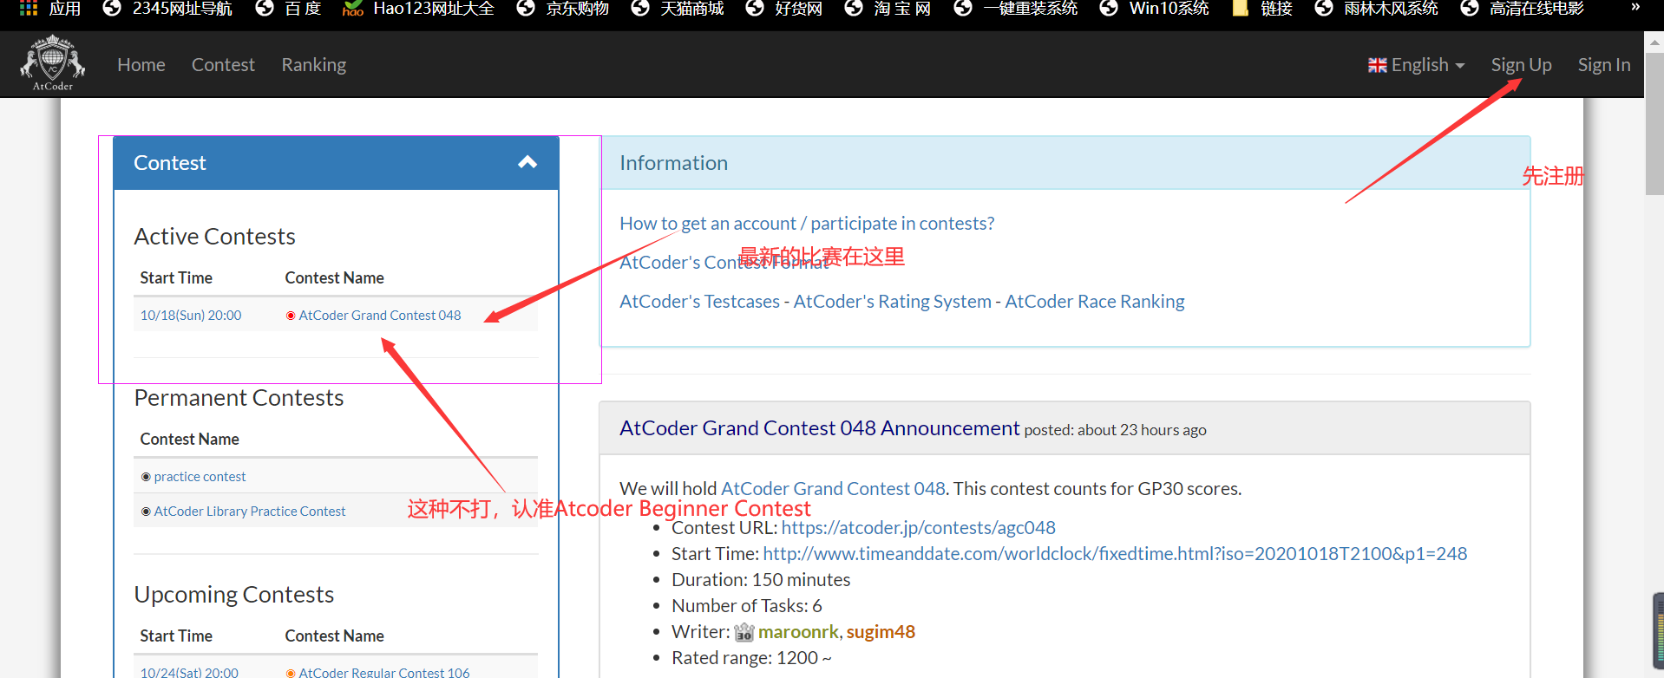

<http://acm.hdu.edu.cn/>

<https://codeforces.com/> （这个上面的比赛稍晚一点再参加）

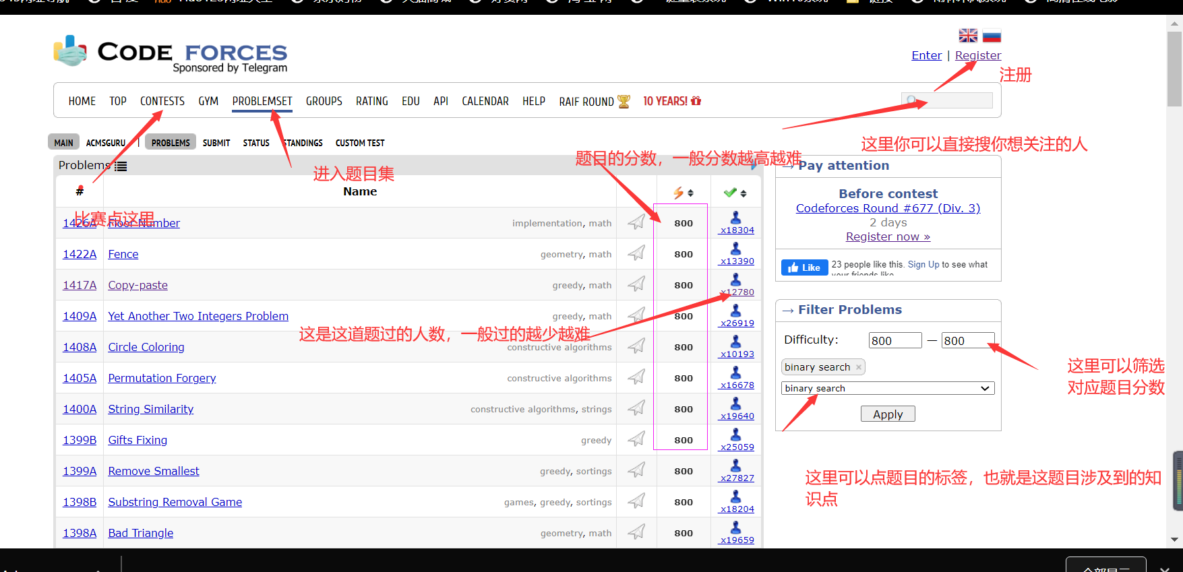

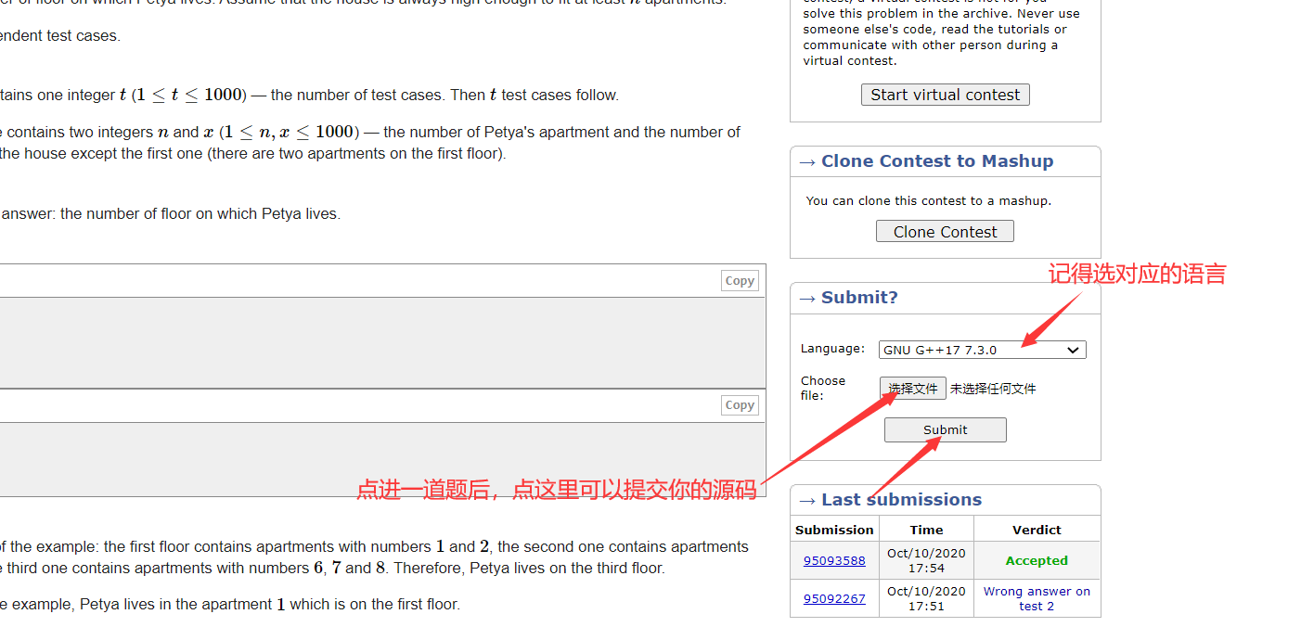

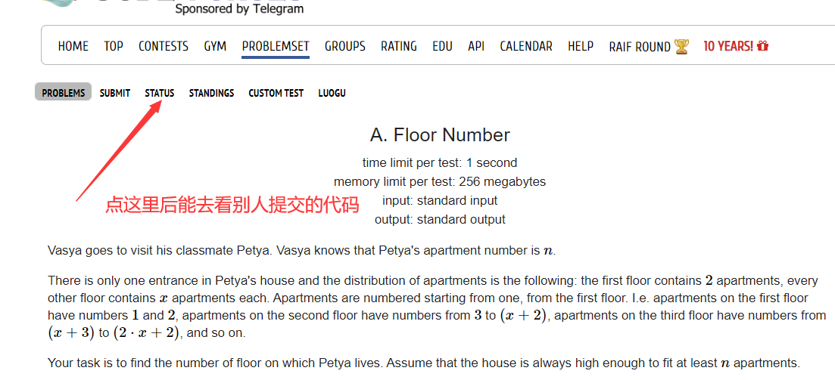

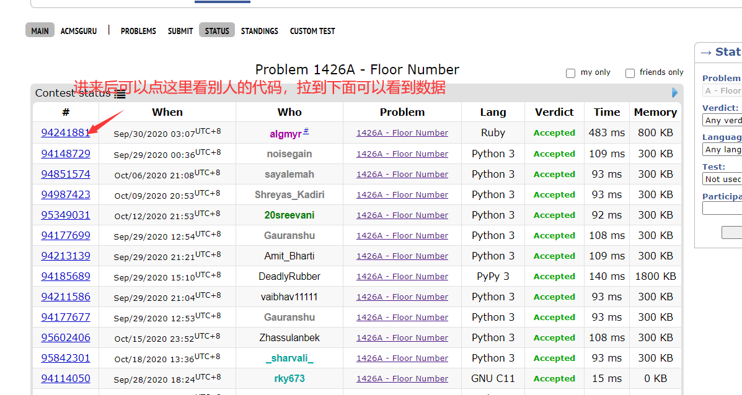

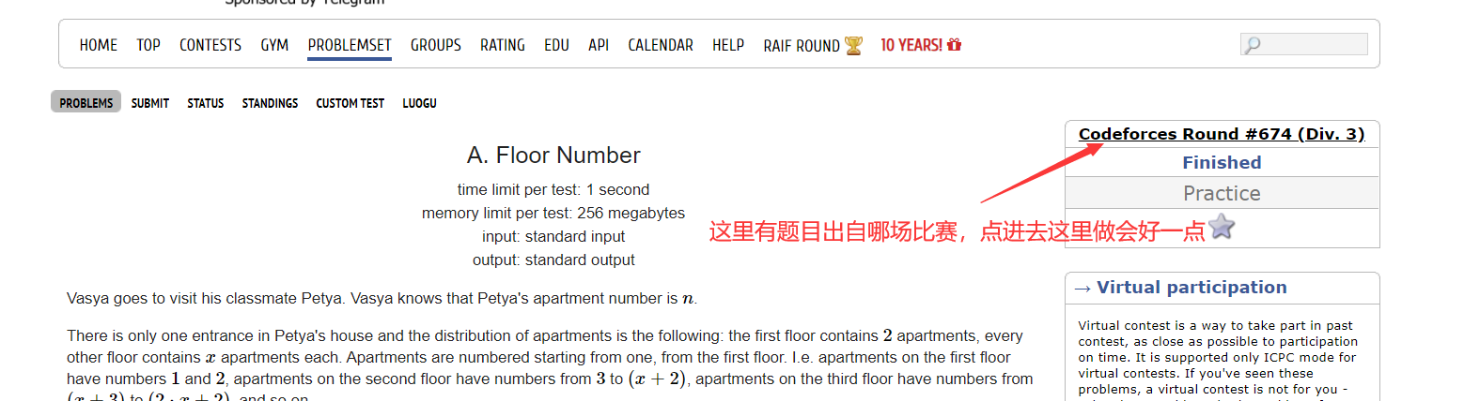

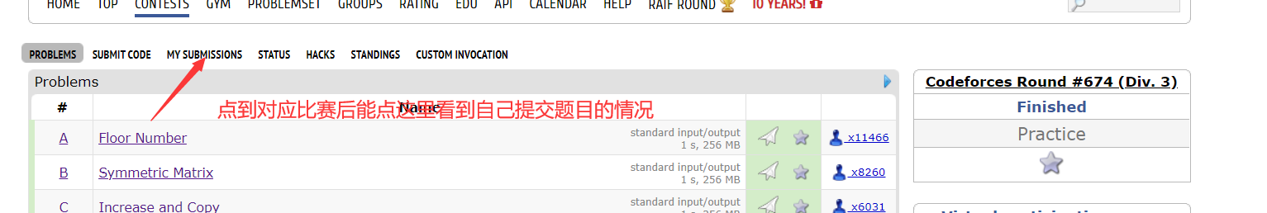

<https://www.luogu.com.cn/problem/list> （这个也可以作为学习网站，需要学上面算法时，可以去搜索对应算法模板题）

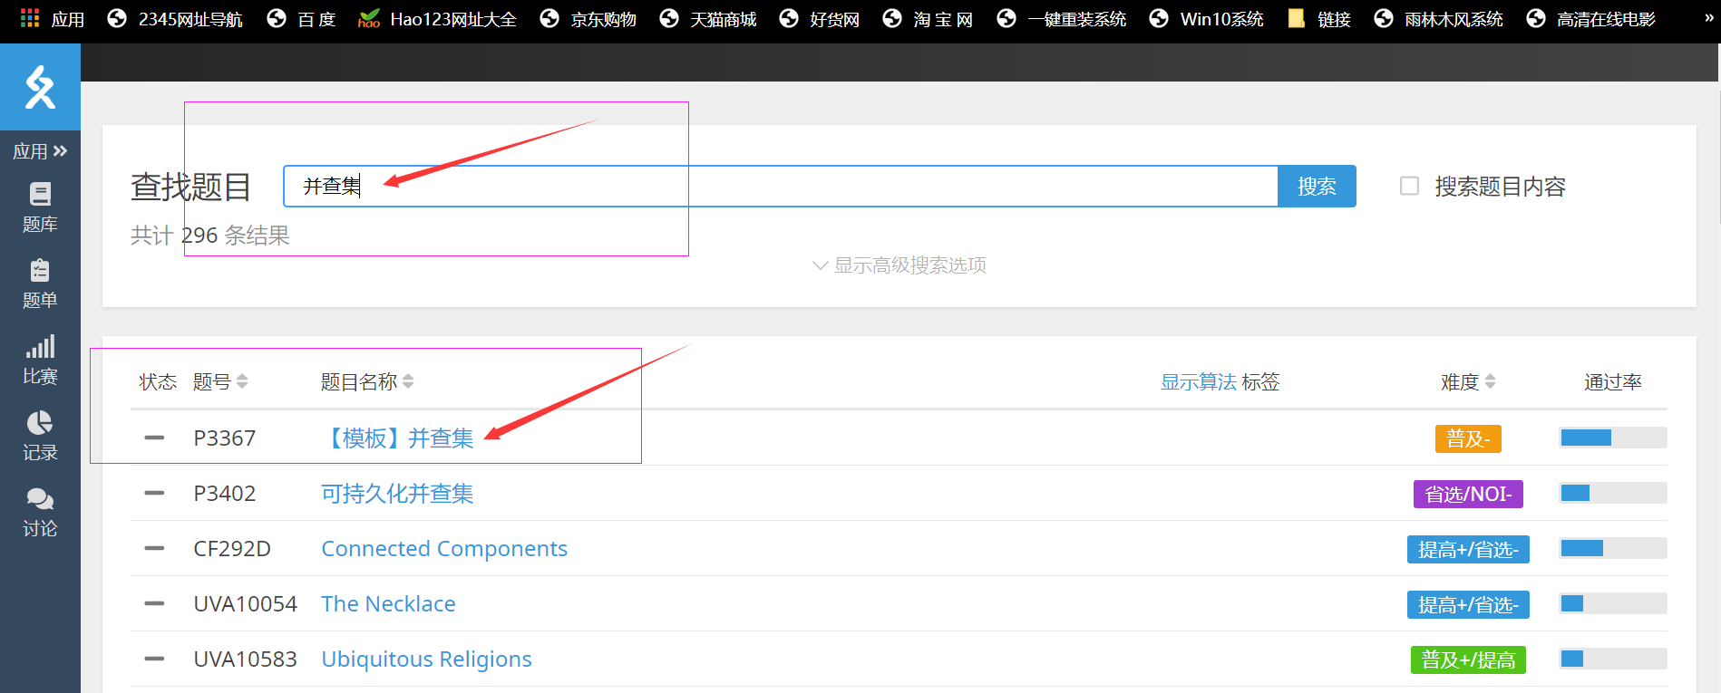

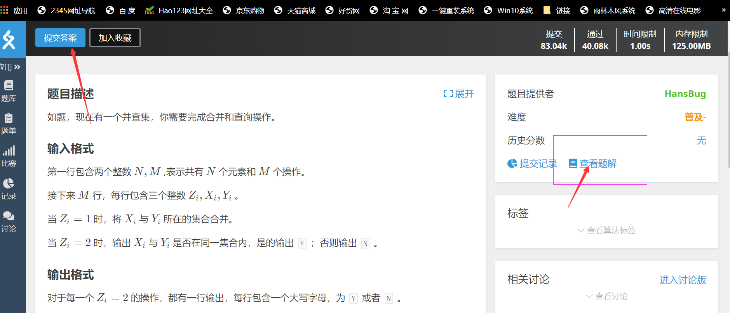

进来后往往会有大佬写对应算法的详细实现，有时候是一个好的学习途径

